Nieuwsbrief van 03/02/2020 - 21/02/2020

Beste ouders,
De voorbije en komende 2 weken werken we volop rond het thema: de ruimte.

We vliegen de ruimte in!!!

- We maken een astronaut met zilverpapier en muizentrapjes (3KK)
- De kleuters versieren een grote doos tot raket
- De juf vertelt verhalen over de ruimte: SOS supersam, Daan in de ruimte
- We versieren een raket met schrijfpatronen (3KK)
- De kleuters vertellen wat ze weten over de ruimte: we maken een brainstorm
- We bouwen raketten met verschillende soorten blokken: lego, clics, knex
- We leren een versje: als ik een astronaut ben
- De kleuters leren ook een lied
- We oefenen nog eens op hoeveelheden met maanstenen
- De kleuters tekenen schrijfpatronen in maanzand
- we schrijven of stempelen themawoorden na: astronaut, maan, raket, ster, planeet,…
- we maken een donker hoekje met glow in the dark sterretjes
- we laten een raket op een ballon rondvliegen door zelf een ballon op te blazen
- we bekijken informatieve filmpjes over het astronautenleven
- De kleuters bekleven een raket met zilverpapier
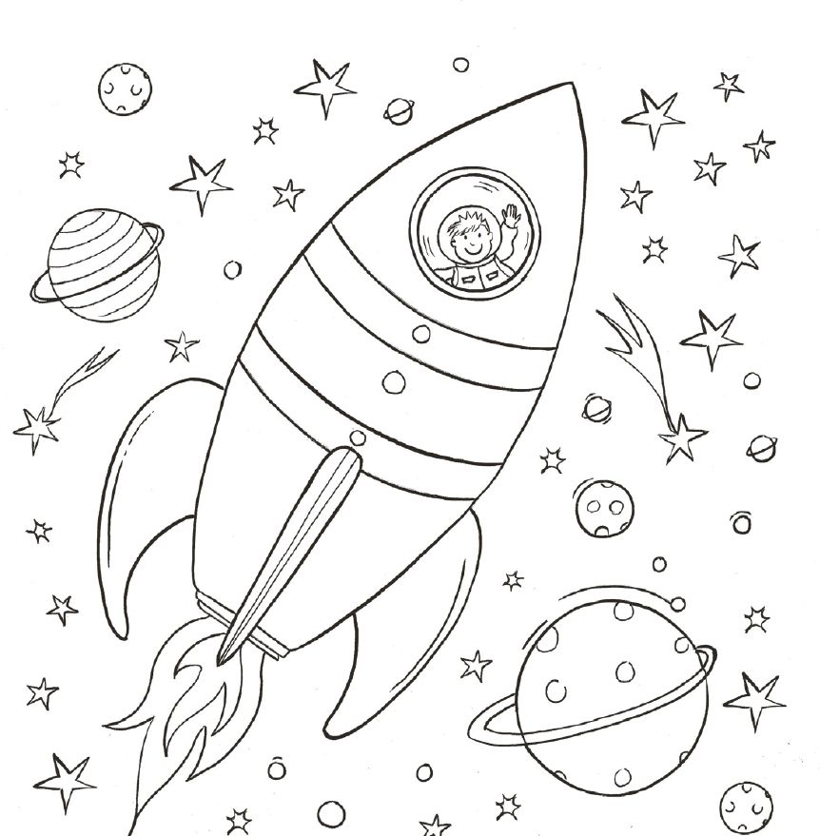
- we verkleden ons zelf als astronauten
- we vieren ook nog enkele verjaardagen
- …

Belangrijke data:
10/ 02: facultatieve verlofdag
19/02: conferentie

Vliegende groeten,
Juf Anja

